
Об утверждении регламента государственной услуги "Выдача справок о наличии личного подсобного хозяйства"
Утративший силу
Постановление акимата города Петропавловска Северо-Казахстанской области от 8 июня 2012 года N 1083. Зарегистрировано Департаментом юстиции Северо-Казахстанской области 17 июля 2012 года N 13-1-224. Утратило силу - постановлением акимата города Петропавловска Северо-Казахстанской области от 26 декабря 2012 года N 2709
Сноска. Утратило силу - постановлением акимата города Петропавловска Северо-Казахстанской области от 26.12.2012 N 2709
В соответствии с пунктом 4 статьи 9-1 Закона Республики Казахстан от 27 ноября 2000 года № 107 «Об административных процедурах» акимат города ПОСТАНОВЛЯЕТ:
1. Утвердить прилагаемый регламент государственной услуги «Выдача справок о наличии личного подсобного хозяйства».
2. Контроль за исполнением настоящего постановления возложить на руководителя аппарата акима города Макину К.М. и начальника ГУ «Отдел предпринимательства, сельского хозяйства и ветеринарии города Петропавловска» Сальникову Е.С.
3. Настоящее постановление вводится в действие по истечении десяти календарных дней после дня его первого официального опубликования.
Аким города Б. Жумабеков
Утвержден
постановлением акимата
города Петропавловск
08 июня 2012 года N1083
Регламент государственной услуги
«Выдача справок о наличии личного подсобного хозяйства»
1. Общие положения
1. Государственная услуга «Выдача справок о наличии личного подсобного хозяйства» (далее – государственная услуга) предоставляется ГУ «Отдел предпринимательства, сельского хозяйства и ветеринарии» (далее – уполномоченный орган), а также через центры обслуживания населения на альтернативной основе (далее – ЦОН, указанными в приложении 2 к настоящему регламенту (далее – регламент).
2. Форма оказываемой государственной услуги: не автоматизированная.
3. Государственная услуга оказывается на основании подпункта 3) пункта 1 статьи 3 Закона Республики Казахстан от 17 июля 2001 года «О государственной адресной социальной помощи», стандартом государственной услуги «Выдача справок о наличии подсобного хозяйства», утвержденным постановлением правительства Республики Казахстан от 31 декабря 2009 года № 2318, постановлением Правительства Республики Казахстан от 20 июля 2010 года № 745 «Об утверждении реестра государственных услуг, оказываемых физическим и юридическим лицам».
4. Информация о предоставлении государственной услуги размещены на интернет-ресурсе уполномоченный орган и ЦОН, а также на стендах, расположенных в местах оказания государственной услуги, указанных в приложении 1, 2 к настоящему регламенту.
5. Результатом оказываемой государственной услуги является справка о наличии личного подсобного хозяйства (на бумажном носителе), либо мотивированный ответ об отказе в предоставлении государственной услуги.
6. Государственная услуга оказывается физическим лицам (далее – потребитель).
7. Сроки оказания государственной услуги:
при обращении в уполномоченный орган:
1) государственные услуги предоставляются с момента обращения;
2) максимально допустимое время ожидания до получения государственной услуги – не более 10 (десяти) минут;
3) максимально допустимое время обслуживания потребителя государственной услуги – не более 10 (десяти) минут;
при обращении в ЦОН:
1) срок оказания государственной услуги с момента сдачи необходимых документов потребителем, указанных в пункте 10 настоящего регламента – не более 2 (двух) дней;
2) максимально допустимое время ожидания до получения государственной услуги – не более 10 (десяти) минут;
3) максимально допустимое время обслуживания потребителя государственной услуги – не более 10 (десяти) минут.
8. Государственная услуга оказывается бесплатно.
9. Государственная услуга предоставляется уполномоченный орган в рабочие дни, кроме выходных и праздничных дней, с 9-00 до 18-00 часов, с перерывом на обед с 13-00 до 14-00 часов. Прием осуществляется в порядке очереди, без предварительной записи и ускоренного обслуживания.
Государственная услуга предоставляется ЦОН в рабочие дни, кроме выходных и праздничных дней, с 9-00 до 19-00 часов, с перерывом на обед с 13-00 до 14-00 часов. Прием осуществляется в порядке очереди, без предварительной записи и ускоренного обслуживания.
2. Порядок оказания государственной услуги
10. Для получения государственной услуги потребитель представляет следующие документы:
при обращении в уполномоченный орган потребитель обращается в устной форме с предоставлением удостоверения личности;
при обращении в ЦОН:
1) заявление в произвольной форме;
2) копию удостоверения личности с представлением оригинала для сверки.
11. Для получения государственной услуги через ЦОН - потребитель сдает необходимые документы, указанные в пункте 10 настоящего регламента, должностным лицам ЦОН по адресу, указанного в приложении 2 к настоящему регламенту.
12. Государственная услуга предоставляется при личном посещении потребителя.
13. В предоставлении государственной услуги потребителю будет отказано в следующих случаях:
1) предоставление неполного пакета документов, указанных в пункте 10 настоящего регламента;
2) отсутствие данных о наличии личного подсобного хозяйства в похозяйственной книге уполномоченный орган.
14. Этапы оказания государственной услуги с момента обращения потребителя для получения государственной услуги и до момента выдачи результата государственной услуги:
при обращении в уполномоченный орган:
1) потребитель предоставляет удостоверение личности;
2) ответственный специалист уполномоченного органа проводит регистрацию обращения в журнале, проверяет данные по похозяйственной книге, заполняет справку о наличии личного подсобного хозяйства либо готовит мотивированный ответ об отказе в предоставлении государственной услуги и передает руководству уполномоченный орган для рассмотрения;
3) руководитель уполномоченного органа рассматривает представленные документы, подписывает справку либо мотивированный ответ об отказе;
4) ответственный специалист уполномоченного органа выдает потребителю справку о наличии личного подсобного хозяйства либо мотивированный ответ об отказе в предоставлении государственной услуги.
При обращении в ЦОН:
1) потребитель подает заявление для получения справки в ЦОН;
2) инспектор ЦОНа регистрирует заявление, выдает справку потребителю услуги о приеме соответствующих документов, для получения государственной услуги, в которой содержится штамп ЦОНа и дата получения потребителем государственной услуги;
3) инспектор ЦОНа передает документы инспектору накопительного отдела ЦОНа;
4) инспектор накопительного отдела ЦОНа осуществляет сбор документов, составляет реестр, направляет документы в уполномоченный орган для исполнения;
5) ответственный специалист уполномоченного органа проводит регистрацию полученных документов и передает руководству уполномоченного органа для рассмотрения;
6) руководитель уполномоченного органа рассматривает представленные документы, подписывает справку либо мотивированный ответ об отказе;
7) ответственный специалист уполномоченного органа рассматривает поступившие документы, готовит справку о наличии подсобного хозяйства, либо мотивированный ответ об отказе в предоставлении услуги, подписывает документы руководством уполномоченного органа и направляет их в ЦОН.
8) инспектор ЦОНа выдает потребителю справку о наличии подсобного хозяйства, либо мотивированный ответ об отказе в предоставлении государственной услуги.
3. Порядок действий (взаимодействия)в процессе оказания государственной услуги
15. В процессе оказания государственной услуги задействованы следующие структурно-функциональные единицы (далее - СФЕ):
при непосредственном обращении потребителя в уполномоченный орган:
ответственный специалист уполномоченного органа, руководитель уполномоченного органа
при обращении потребителя в ЦОН:
1) инспектор ЦОНа;
2) инспектор накопительного отдела ЦОНа;
3) ответственный специалист уполномоченного органа;
4) руководитель уполномоченного органа.
16. Текстовое табличное описание последовательности и взаимодействия административных действий (процедур) каждой СФЕ с указанием срока выполнения каждого административного действия (процедуры) приведено в приложении 2 к настоящему регламенту.
17. Схемы, отражающие взаимосвязь между логической последовательностью административных действий в процессе оказания государственной услуги и СФЕ приведены в приложении 3 к настоящему регламенту.
4. Ответственность должностных лиц,
оказывающих государственную услугу
18. Ответственными лицами за оказание государственной услуги являются руководители, должностные лица уполномоченного органа и ЦОНа, участвующие в процессе оказания государственной услуги (далее - должностные лица).
Должностные лица несут ответственность за качество и эффективность оказания государственной услуги, а также за принимаемые ими решения и действия (бездействия) в ходе оказания государственной услуги, за реализацию оказания государственной услуги в установленные сроки в порядке, предусмотренном законодательством Республики Казахстан
Приложение 1
к Регламенту государственной услуги
«Выдача справок о наличии личного
подсобного хозяйства»
Уполномоченный орган
по оказанию государственной услуги
Наименование  Уполномоченных органов | Юридический  адрес | График работы | Контактный  телефон
Государственное учреждение «Отдел предпринимательства, сельского хозяйства и ветеринарии города Петропавловска» | Северо-Казахстанская область, город Петропавловск,  улица Конституции Казахстана, 23 | Ежедневно с 9.00 до 18.00 часов, перерыв на обед - с 13.00-до 14.00; выходной-  суббота,  воскресенье | 8(7152)46-23-93,  8(7152)46-48-32  E-mail: 31123@inbox.ru

Приложение 2
к Регламенту государственной услуги
«Выдача справок о наличии личного
подсобного хозяйства»
Перечень Центров обслуживания населения
по оказанию государственной услуги
№  п\п | Наименование  Центра обслуживания населения | Юридический адрес | Контактный  телефон | График работы
1. | Филиал РГП «Центр обслуживания населения» по СКО | Северо-Казахстанская область, город Петропавловск,  улица Ауэзова, 157 | 8 (7152)  33-31-03 | Ежедневно с понедельника по субботу, за исключением выходных и праздничных дней,  с 9-00 до  20-00 часов без перерыва  E-mail: 31123@inbox.ru
2. | Городской отдел филиала РГП «Центр обслуживания населения» по СКО | Северо-Казахстанская область, город Петропавловск,  улица Конституции Казахстана 72 | 8 (7152)  31-06-52
Расшифровка аббревиатур:
Филиал РГП «Центр обслуживания населения» по СКО – Филиал Республиканского государственного предприятия «Центр обслуживания населения» по Северо-Казахстанской области
Приложение 3
к Регламенту государственной услуги
«Выдача справок о наличии личного
подсобного хозяйства»
Описание последовательности и взаимодействие административных действий (процедур) Таблица 1. Описание действий структурно-функциональных единиц через МИО
Действие основного процесса (хода, потока работ)
№  п/п | № действия (хода, потока работ) | 1 | 2 | 3
1 | Наименование СФЕ | Ответственный специалист уполномоченного органа | Руководитель уполномоченного органа | Ответственный специалист уполномоченного органа
2 | Наименование действия (процесса процедура, операции) и их описание | Прием и регистрация представленных потребителем документов, указанных в п.10 регламента и проверка данных по похозяйственной книге | Рассмотрение представленных потребителем документов | Подготовка справки либо мотивированного ответа об отказе в предоставлении услуги
3 | Форма завершения (данные, документ, организационно-распорядительное решение) | Регистрация документов | Подписание справки либо мотивированного ответа об отказе | Выдача справки либо мотивированного ответа об отказе
4 | Сроки исполнения | Не более 5 минут | Не более 3 минут | Не более 2 минут
5 | Номер следующего действия | 2 | 3

Таблица 2. Описание действий СФЕ Действия основного процесса (хода, потока работ) через ЦОН
№ действия (хода, потока работ) | 1 | 2 | 3
Наименование СФЕ | Инспектор ЦОНа | Инспектор накопительного отдела ЦОНа | Инспектор накопительного отдела ЦОНа
Наименование действия (процесса, процедуры, операции) и их описание | Прием документов | Расписывается в журнале и собирает документы | Составляет реестр и направляет документы
Форма завершения (данные, документ, организационно- распорядительное решение) | Регистрация в журнале | Сбор документов в накопительный отдел | Отправка документов в уполномоченного органа
Сроки исполнения | Не более 10 минут | 3 раза в день | Не менее одного раза в день
Номер следующего действия | 2 | 3 | 4

Действия основного процесса (хода, потока работ)
№ действия (хода, потока работ) | 4 | 5 | 6
Наименование СФЕ | Ответственный специалист уполномоченного органа | Руководитель уполномоченного органа | Ответственный специалист уполномоченного органа
Наименование действия (процесса, процедуры, операции) и их описание | Прием документов, регистрация | Ознакомление с корреспонденцией, определение ответственного исполнителя для исполнения | Осуществление проверки полноты документов, подготовка мотивированного отказа или оформление справки
Форма завершения (данные, документ, организационно- распорядительное решение) | Направление документов руководству уполномоченного органа для наложения резолюции | Наложение резолюции, отправка документов ответственному исполнителю | Передача документов с материалами руководству уполномоченного органа для подписи
Сроки исполнения | 30 минут | 1 час | В течение 1 рабочего дня
 | 5 | 6 | 7

№ действия (хода, потока работ) | 7 | 8 | 9
Наименование СФЕ | Руководитель уполномоченного органа | Ответственный специалист уполномоченного органа | Инспектор ЦОНа
Наименование действия (процесса, процедуры, операции) и их описание | Ознакомление с корреспонденцией | Регистрация справки или мотивированного отказа | Выдача справки либо мотивированного ответа об отказе потребителю
Форма завершения (данные, документ, организационно- распорядительное решение) | Подписание документа | Передача результата оказания государственной услуги в ЦОН о выдаче справки о наличии подсобного хозяйства либо мотивированного ответа об отказе | Справка о наличии подсобного хозяйства либо мотивированного ответа об отказе потребителю
Сроки исполнения | 30 минут | В течение 1 рабочего дня | Не более 10 мин
Номер следующего действия | 8 | 9
Варианты использования. Основной процесс
Группа 1 СФЕ Инспектор ЦОНа | Группа 2 СФЕ Ответственный специалист уполномоченного органа | Группа 3 СФЕ Руководитель уполномоченного органа | Группа 4 СФЕ Ответственный специалист уполномоченного органа
Действие № 1 Прием документов, выдач справки о приеме документов, регистрация заявления, направление документов в уполномоченного органа | Действие № 2 Прием заявления из ЦОНа или обращения от потребителя, регистрация, направление заявления руководству уполномоченного органа | Действие № 3 рассмотрение заявления, наложение резолюции | Действие №4  Рассмотрение документов, оформление справки о наличии личного подсобного хозяйства или мотивированного ответа об отказе
 |  | Действие №5 Рассмотрение документов, подписание справки о наличии личного подсобного хозяйства
 | Действие № 6 Передача справки о наличии личного подсобного хозяйства в ЦОН
Действие № 7 Выдача справки о наличии личного подсобного хозяйства потребителю
Варианты использования. Альтернативный процесс
Группа 1 СФЕ  Инспектор ЦОНа | Группа 2 СФЕ  Ответственный специалист уполномоченного органа | Группа 3 СФЕ  Руководство уполномоченного органа | Группа 4 СФЕ  Ответственный специалист уполномоченного органа
Действие № 1  Прием документов, выдача справки о приеме документов, регистрация заявления, направление документов в уполномоченного органа | Действие № 2  Прием заявления из ЦОНа или обращения от потребителя, регистрация, направление заявления руководству уполномоченного органа | Действие № 3  рассмотрение заявления, наложение резолюции | Действие № 4 рассмотрение документов, оформление мотивированного отказа
 |  | Действие №5 Подписание мотивированного отказа
Действие № 6
Передача мотивированного отказа в ЦОН или потребителю
Действие № 7
Выдача мотивированного отказа потребителю

Приложение 4
к Регламенту государственной услуги
«Выдача справок о наличии личного
подсобного хозяйства»
Схема предоставления государственной
услуги при обращении в уполномоченный орган
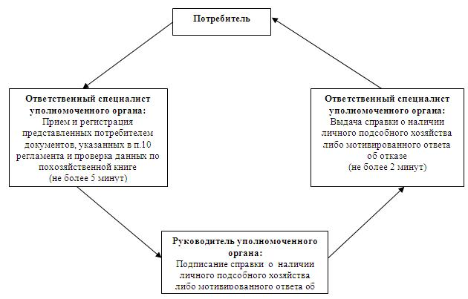
Схема 2. Описание действий СФЕ при обращении потребителя услуги в ЦОН
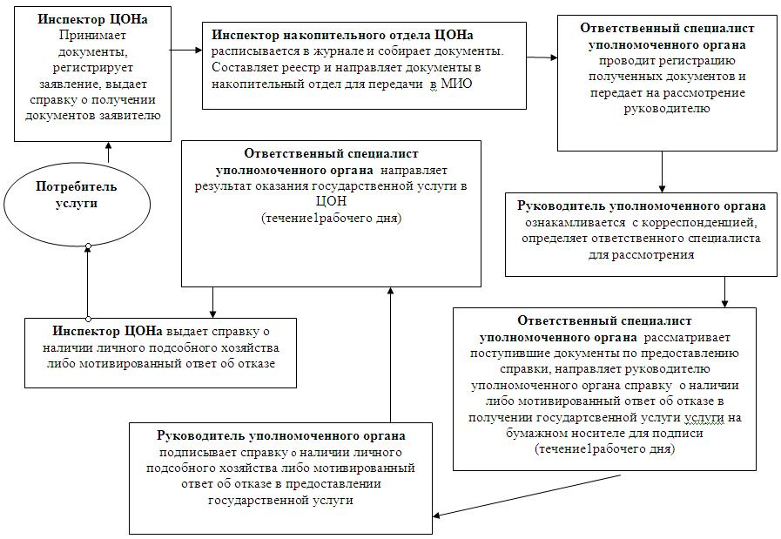

© 2012. РГП на ПХВ «Институт законодательства и правовой информации Республики Казахстан» Министерства юстиции Республики Казахстан

